Html中代码换行造成空格间距的问题解析
分类：Html
（754） （1）
我们在根据UI提供的原稿做网站的时候，在UI要求还原度很高的情况下，可能经常会遇到，在两个input标签，或者input与span标签之间，会产生多余3个象素空格的问题。如下图：
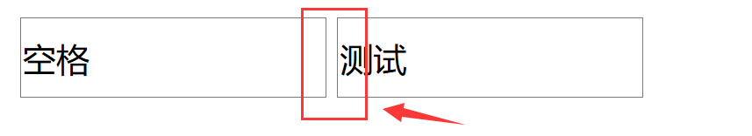
代码如下：
<style>
input{width: 120px; height: 30px;}
</style>
<body>
<input type="text" value="空格">
<input type="text" value="测试">
</body>
- 1
- 2
- 3
- 4
- 5
- 6
- 7
我们明明没有设置边距，可是中间为什么会有差不多3个象素的距离呢？一时间摸不着头脑，也不知如何解决。
原因则是在ff,chrome当中（在IE上会屏蔽掉）会将代码中的换行或空格解析为==空文本节点==，所以也就出现了我们所不期望需要的空格。
说了这么多，那有没有什么方法可以解决呢？

一、简单粗爆不换行
写代码的时候不要换行，input等在一行输写，那么将解决该问题。但是代码就变得不再那么容易好看。

二、设置父级块的字体大小为0
这样也能解决问题，代码也好看，但是当你设置了父级的字体大小为0时，你里面又要其它字体要显示，可能就得加span等标签去包裹它，并且重新设置字体大小。
如下：
<style>
body{font-size: 0}
input{width: 120px; height: 30px;}
</style>
<body>
<input type="text" value="空格">
<input type="text" value="测试">
</body>
- 1
- 2
- 3
- 4
- 5
- 6
- 7
- 8
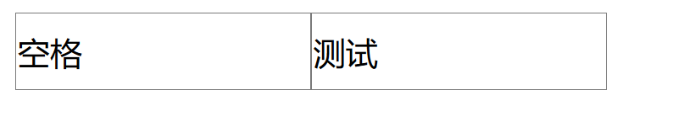

三：设置margin-left为-3象素
使得该元素基于原来的位置向左偏移三个象素，也就看不出有空隙了。
版权声明：本文为博主原创文章，转载请注明出处。如有指教，请评论指出！谢谢合作。

